唐山市科学技术协会
2021年度部门概况及预算说明

一、部门职责和机构设置情况
（一）部门职责
根据《唐山市科学技术协会职能配置、内设机构和人员编制方案》规定，唐山市科学技术协会的主要职责是：
1.开展学术交流、活跃学术思想、促进学科发展和人才成长。
2.组织、协调、规划和指导全市科协系统的科普工作，普及科学知识，传播科学思想和科学方法，示范、推广先进技术，开展青少年科技教育活动。
3.维护科技工作者的合法权益，反映科技工作者的意见和要求，组织科技工作者参与科技政策、地方性法规的拟定和国家事务的政治协商、科学决策和民主监督工作。
4.奖励优秀科技工作者，举荐人才。
5.科技工作者开展科学论坛，提出政策建议，促进决策科学化、民主化。
6.开展对科技工作者的继续教育和培训工作，建设“科技工作者之家”。
7.负责市级学会的组织管理、日常联系和科技类社会团会的指导工作。
8.开展反对伪科学、反科学的活动。
9.发展与香港、澳门特别行政区和台湾地区科技界及海外科技团体、科技工作者的交流和联系。
10.承担市委、市政府交办的有关事项。
11.发挥科技馆对青少年的科学普及。
12.开展科技干部进修学院对科技工作者的培训。
（二）机构设置情况
我单位包括普及部、学会部、办公室，单位规格及性质为参照公务员法管理事业单位，经费保障形式为财政拨款。纳入预算管理核算的单位共3个，包括唐山市科技工作者服务中心、唐山市科技干部进修学院、唐山科技馆，单位规格及性质为财政补助事业单位，经费保障形式为财政拨款。
二、部门预算安排总体情况
（一）收入说明
2021年我单位预算总收入2937.52万元，全部为一般公共预算收入。
（二）支出说明
2021年我单位预算支出2937.52万元，其中：基本支出1166.68万元，包括人员经费和公用经费；项目支出1770.84万元，包括唐山市科普专项经费、唐山科技馆运营管理服务费、唐山市总工会房屋租金。2020年决算支出数3542.41万元，2021年预算与2020年决算数相比，减少 604.89万元，主要原因是年初未安排科技馆装修布展工程预算。
（三）比上年增减情况
与2020年相比，2021年我单位收支总预算减少212.58万元，主要原因是年初未安排科技馆装修布展工程预算，公用经费有所削减，人员经费较上年略有增加。其中：

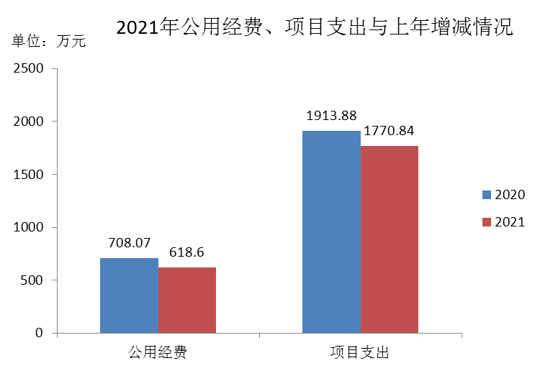

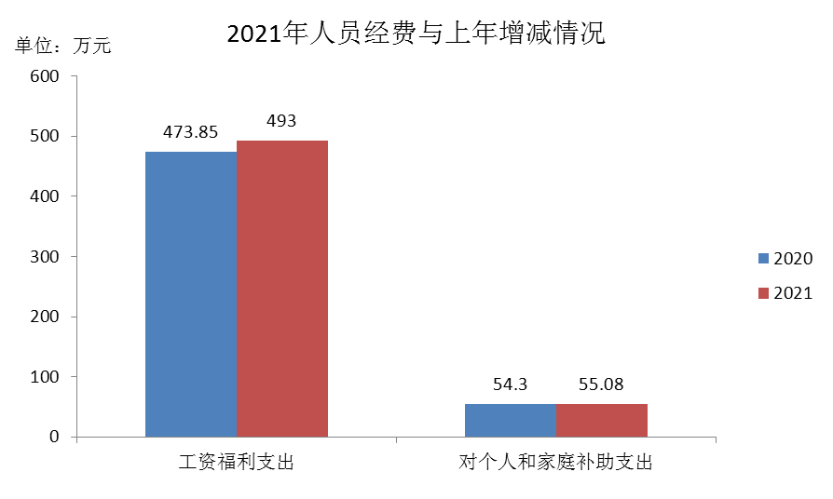

三、机关运行经费安排情况
2021年我单位机关运行经费预算为46.86万元。机关运行经费是指机关的公用经费，主要包括办公及印刷费、邮电费、差旅费、会议费、福利费、日常维修费、专用材料及一般设备购置费、办公用房水电费、办公用房取暖费、办公用房物业管理费、公务用车运行维护费以及其他费用等。
四、财政拨款“三公”经费预算情况
2021年我单位“三公”经费预算安排5.41万元，较上年预算减少0.55。具体安排情况为：
（一）公务用车购置及运行费。主要是公车运行维护经费安排4.8万元，较上年减少0.48万元，原因是年初预算安排减少。
（二）公务接待费。安排0.61万元，较上年减少0.07万元，原因是年初预算安排减少。
（三）因公出国（境）费安排0万元，无增减变动。

五、绩效预算信息

（一）部门总体绩效目标
打造青少年科技教育创新品牌。全力办好青少年机器人大赛、科技创新大赛、信息学竞赛和科学影像节“三赛一节”，办出特色、办出水平、办出品牌。高水平服务科技创新。助力实施创新驱动发展战略，开展“双创”系列活动。助力乡村振兴战略和扶贫攻坚。高标准建设“智慧科协”。做好“唐山科普在线”网站改版，推进“站（e站）、网（官网）、端（客户端）、微（微信微博）、屏（户外屏）”建设和应用，筹建融媒体发展中心和工作成果视觉呈现平台，为科技工作者创新创业、网上建家、网上交流、公共科普和科协网上办公、开展党建提供技术支撑，全面提升科协组织信息化水平。
（二）目标规划及保障措施
加强科协资产管理，推动科学技术普及工作，开展市科协信息化建设，科协干部培训与能力提升和财务管理与内部控制体系等方面的研究。

预算项目绩效表
405002 唐山市科学技术协会

项目编码 | 405002B19DX0002 |  | 项目名称 | 唐山市总工会房屋租金
项目资金主要用途 | 预算数1044.94万元。其中：财政资金1044.94万元，其他资金0元。用于缴纳唐山市总工会附楼房屋租金。
资金支出计划(累计进度%) | 第一季度 |  | 第二季度 | 第三季度 |  | 第四季度
资金支出计划(累计进度%) | 0.00 |  | 0.00 | 100.00 |  | 100.00
绩效目标 | 按期缴纳总工会房屋租金。
一级指标 | 二级指标 | 三级指标 | 绩效指标描述 | 指标值 |  | 指标值确定依据
产出指标 | 数量指标 | 房屋租赁平米数 | 房屋租赁平米数 | 26650.77平方米 |  | 年初工作计划
产出指标 | 质量指标 | 项目完成率 | 项目完成率 | 100% |  | 年初工作计划
产出指标 | 时效指标 | 项目完成时限 | 项目完成时限 | 2021年9月30日之前 |  | 年初工作计划
产出指标 | 成本指标 | 预算资金完成率 | 预算资金完成率 | 100% |  | 年初工作计划
效果指标 | 经济效益指标
效果指标 | 社会效益指标 | 提供了科学普及的场所 | 提供了科学普及的场所 | 提高了市民的科学素质 |  | 年初工作计划
效果指标 | 生态效益指标
效果指标 | 可持续影响指标
满意度指标 | 服务对象满意度指标 | 市民满意度 | 市民满意度 | 90% |  | 年初工作计划
项目编码 | 405002B21DX0003 |  | 项目名称 | 唐山市科普专项经费
项目资金主要用途 | 预算数100万元。全部为财政资金。主要用于科学普及，全力推进科技创新，搭建了专家智库、院士工作站等多个平台，为企业提供创新资源和活动支持。广泛开展学术交流，扎实开展各类科普活动，开展青少年科技教育。
资金支出计划(累计进度%) | 第一季度 |  | 第二季度 | 第三季度 |  | 第四季度
资金支出计划(累计进度%) | 0.00 |  | 40.00 | 80.00 |  | 100.00
绩效目标 | 2020年，市科协将紧紧围绕全市工作大局，助力创新驱动、服务转型升级，全面建设“创新驱动支撑体系、全民科学素质推进体系、科普惠民辐射体系、学会能力提升体系、科协自身建设体系”五大驱动体系。
一级指标 | 二级指标 | 三级指标 | 绩效指标描述 |  | 指标值 | 指标值确定依据
产出指标 | 数量指标 | 青少年科技活动次数 | 第37届唐山市青少年科技创新大赛、第6届唐山市青少年机器人竞赛、省级机器人竞赛、科技教师培训班 |  | 4次 | 年初工作计划
产出指标 | 质量指标 | 科普活动举办成效 | 开展优质的科普活动，切实提高市民科学素养 |  | 100% | 年初工作计划
产出指标 | 时效指标 | 项目完成时限 | 项目完成时限 |  | 2021年12月底之前 | 年初工作计划
产出指标 | 成本指标 | 科普专项经费金额 | 2021年安排科普专项经费 |  | 100万元 | 年初工作计划
效果指标 | 经济效益指标
效果指标 | 社会效益指标 | 提升公民科学素质 | 通过科普宣传、专题讲座等形式提升社区居民科学素养 |  | 90% | 年初工作计划
效果指标 | 生态效益指标
效果指标 | 可持续影响指标
满意度指标 | 服务对象满意度指标 | 市民满意度 | 市民满意度 |  | 90% | 年初工作计划

项目编码 | 405002B21DX0004 |  | 项目名称 | 唐山科技馆运营管理服务费
项目资金主要用途 | 预算数625.88万元，全部为财政资金。主要用于科技馆日常管理，安全稳定，卫生安保，设施设备运转等。
资金支出计划(累计进度%) | 第一季度 |  | 第二季度 | 第三季度 | 第四季度
资金支出计划(累计进度%) | 25.00 |  | 50.00 | 75.00 | 100.00
绩效目标 | 完成年科技馆运营绩效指标其中：日常管理；安全稳定；卫生安保；设施设备运转；队伍建设；科普工作；社会宣传。
一级指标 | 二级指标 | 三级指标 | 绩效指标描述 | 指标值 | 指标值确定依据
产出指标 | 数量指标 | 年参观人数 | 年参观人数 | 20万人次 | 年初工作计划
产出指标 | 质量指标 | 项目完成率 | 项目完成率 | 90%以上 | 年初工作计划
产出指标 | 时效指标 | 运营周期时长 | 运营周期时长 | 12个月 | 年初工作计划
产出指标 | 成本指标 | 年运营成本 | 年运营成本 | 625.88万元 | 年初工作计划
效果指标 | 经济效益指标
效果指标 | 社会效益指标 | 更好的发挥科技馆科普宣传作用 | 由社会第三方组织运营能更好的发挥科技馆的科普宣传作用 | 提高了群众的科学素质 | 年初工作计划
效果指标 | 生态效益指标
效果指标 | 可持续影响指标
满意度指标 | 服务对象满意度指标 | 群众满意度 | 群众满意度 | 90%以上 | 年初工作计划

六、政府采购预算情况
1、2020年，部门政府采购预算为1815.38万元，主要为视频会议多点控制器及控制器、唐山科技馆运营管理服务费。

部门政府采购预算支出一览表
405唐山市科学技术协会 |  |  |  |  |  |  |  |  |  |  |  |  | 单位：万元
单位名称 | 所属项目 |  |  | 政府采购目录序号 | 采购物品名称 | 产品规格 | 单位 | 单价(元) | 数量 | 经 费 来 源
单位名称 | 功能分类科目编码 | 项目名称 | 项目类型 |  |  |  |  |  |  | 合计 | 一般公共预算拨款安排 | 国有资本经营预算拨款安排 | 国有资本经营预算拨款安排 | 其他来源收入安排 | 高中及其以上教育收费
合计 |  |  |  |  |  |  |  |  |  | 636.18 | 636.18
唐山市科学技术协会 | 2060702 | 唐山市科普专项经费 | 专项项目 | A02080802 | 视频会议多点控制器 | YMS1000-10 | 台 | 87000 | 1 | 8.70 | 8.70
唐山市科学技术协会 | 2060702 | 唐山市科普专项经费 | 专项项目 | A02080803 | 视频会议会议室终端 | VC500-Phone-Wired-WP | 台 | 13000 | 1 | 1.30 | 1.30
唐山市科学技术协会 | 2060705 | 唐山科技馆运营管理服务费 | 专项项目 | C020799 | 其他运营服务 | 1 | 套 | 6258800 | 1 | 625.88 | 625.88
唐山市科技干部进修学院 | 2060701 | 空调 | 专项公用 | A0206180203 | 空调机 | 格力 | 台 | 3000 | 1 | 0.30 | 0.30

七、国有资产信息情况
1、截至2020年12月31日，我单位资产具体情况见下表。

唐山市科协资产情况表

截至时间：2020年12月31日
单位：元
项 目 | 数量 | 金额
一、资产信息 | — | —
（一）货币资金 | — | 1652792.36
其中：银行存款 | — | 1652792.36
（二）财政应返还额度 | — | 9694383.06
（三）房屋（平方米） | 4426.22 | 2072593.03
办公用房 | 4426.22 | 2072593.03
业务用房 | 0 | 0
其他（不含构筑物） | 0 | 0
（四）车辆（台、辆） | 5 | 1323870.95
轿车 | 4 | 868809.00
越野车 | 0 | 0
小型载客汽车 | 0 | 0
大中型载客汽车 | 0 | 0
其他车型 | 1 | 455061.95
（五）在建工程 | — | 132817100.58
2、2020年纳入政府采购的拟购置固定资产为16678元，主要为新增信息中心数码相机一台，新增机关打印机一台。
八、专业名词解释
1、基本支出：指为保障机构正常运转、完成日常工作任务而发生的人员支出和公用支出。
2、项目支出：指在基本支出之外为完成特定行政任务和事业发展目标所发生的支出。科普经费用于科学技术支出，反映用于科学技术方面的支出。包括：
（1）科学技术管理事务：反映科学技术管理事务方面的支出， 包括 2 个项级支出科目：
——行政运行，反映科协机关的基本支出；
——一般行政管理事务，反映中国科协机关的行政项目支 出。
（2）科学技术普及：反映用于科学技术普及方面的支出。
3、“三公”经费：纳入省级财政预算管理的“三公”经费，是指省级部门用财政拨款安排的因公国（境）费、公务用车购置及运行费和公务接待费。其中，因公出国（境）费反映单位公务出国（境）
住宿费、旅费、伙食补助费、杂费、培训费等支出；公务用车购置及运行费反映单位公务用车购置及租用费、燃料费、维修费、过路过桥费、保险费、安全奖励费用等支出；公务接待费反映单位按规定开支的各类公务接待（含外宾接待）支出。

九、其他需说明的事项
我单位无政府性基金预算财政拨款收支和国有资本经营预算财政拨款收支，因此相关表格数据为零。

